SCUOL A SECONDARIA DI I° DI PONTECURONE
CLASSE 1°A
MODELLINO DI UN DIVANO
RIUSO DI RIFIUTI DOMESTICI: BASTONCINI DEL GHIACCIOLO, CUBETTI DI LEGNO E GOMMA

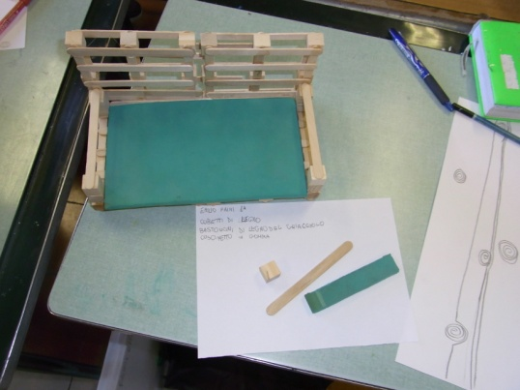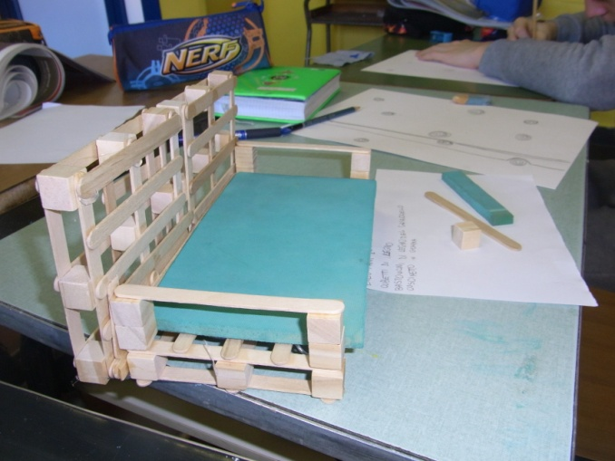

IL PORTA-GOMITOLO
RIFIUTI DOMESTICI: BOTTIGLIA IN PLASTICA
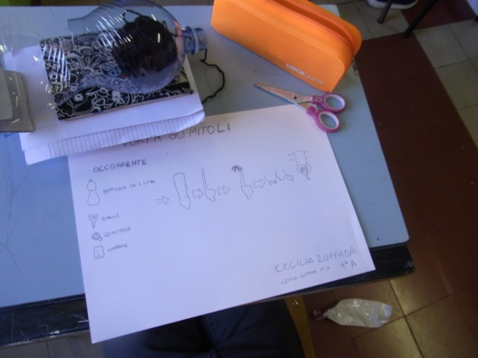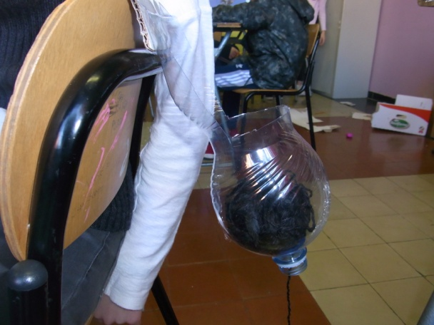

LA CATAPULTA
RIFIUTI DOMESTICI: SCATOLA IN CARTONE DI GIOCO LEGO, POSATE DI PLASTICA
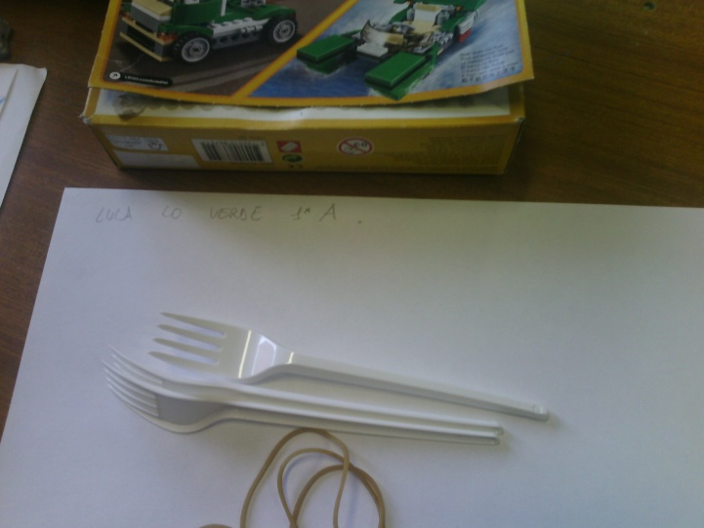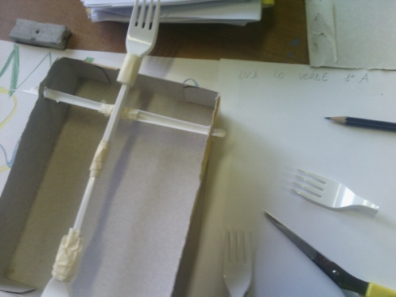

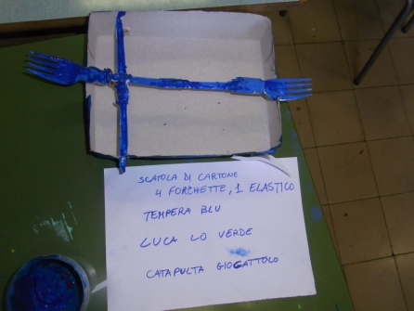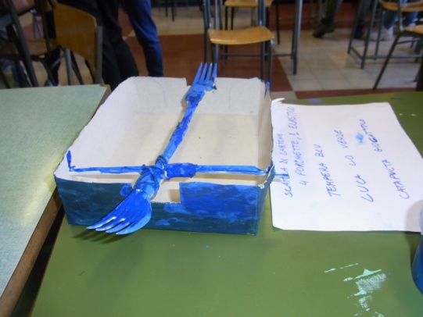

IL PORTA VASO
RIFIUTI DOMESTICI: BOTTIGLIA IN PLASTICA

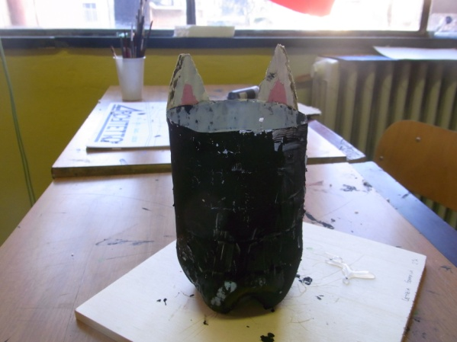

IL PORTA MATITE CON CASSETTO PORTA OGGETTI
RIFIUTI DOEMSTICI: LATTINE FANTA, CARTONCINO E CARTONE

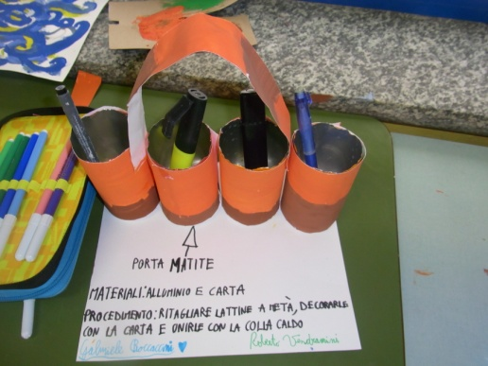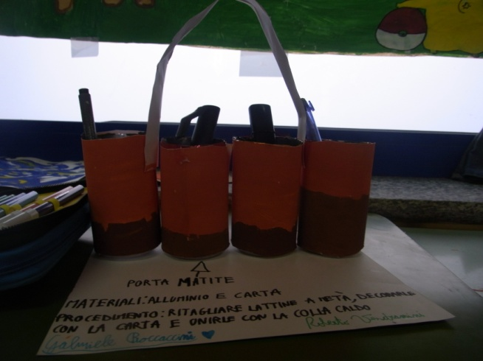
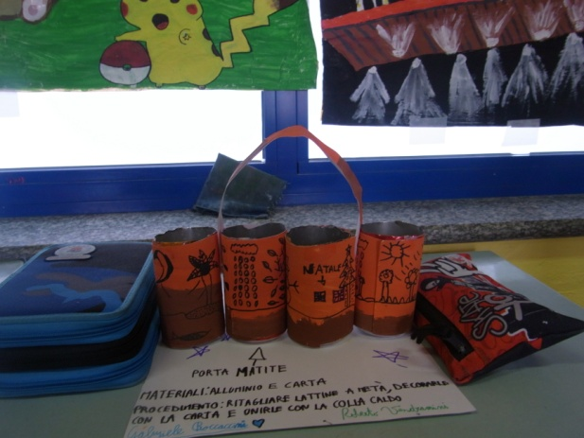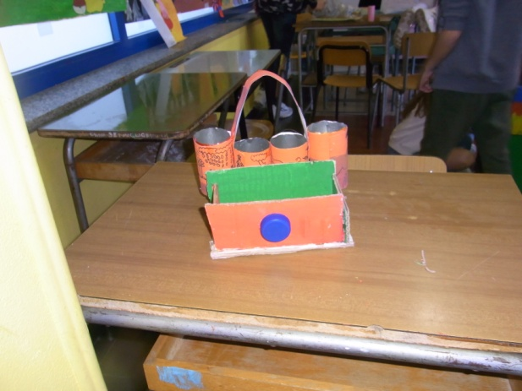
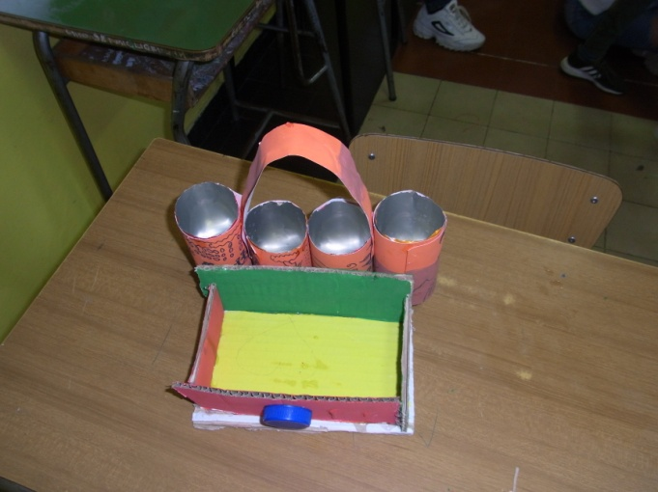

LA CASETTA DEL GATTO ROBOT, CON REPARTO NOTTE, ZONA CIBO, TIRAGRAFFI
RIFIUTI DOMESTICI: SCATOLE DI CARTONE, TAPPI DI PLASTICA, STOFFA

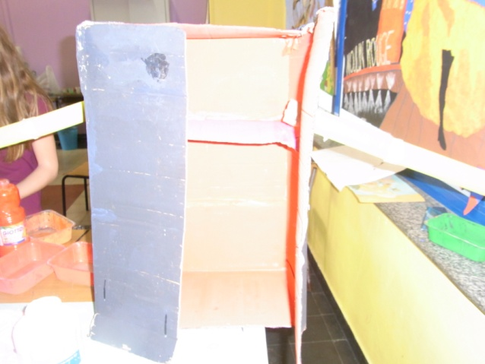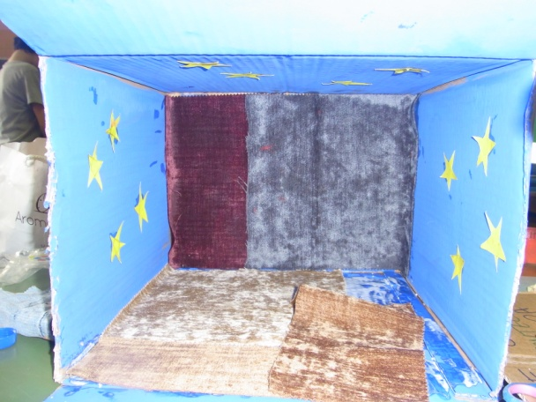

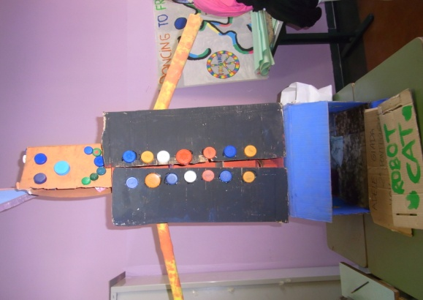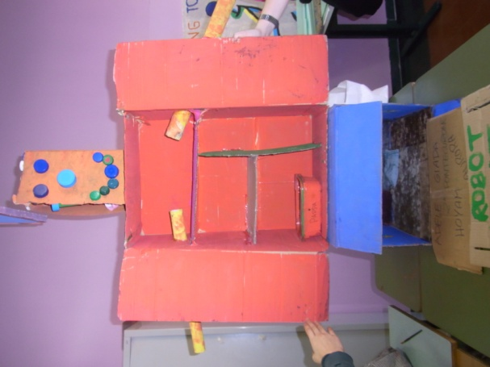

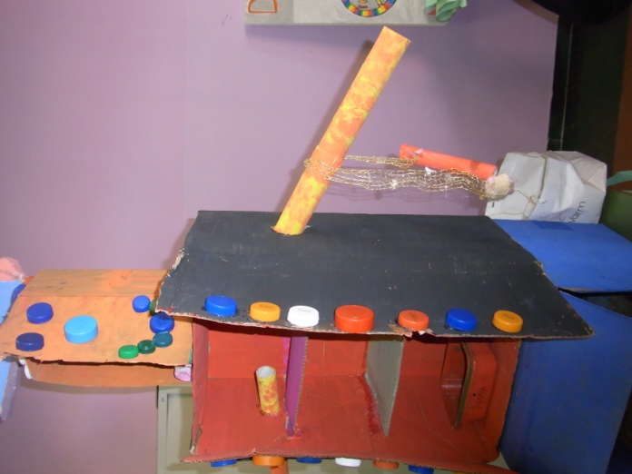

PORTA RIFIUTI-ROBOT
RIFIUTI DOMESTICI: CASTOLE DI CARTONE
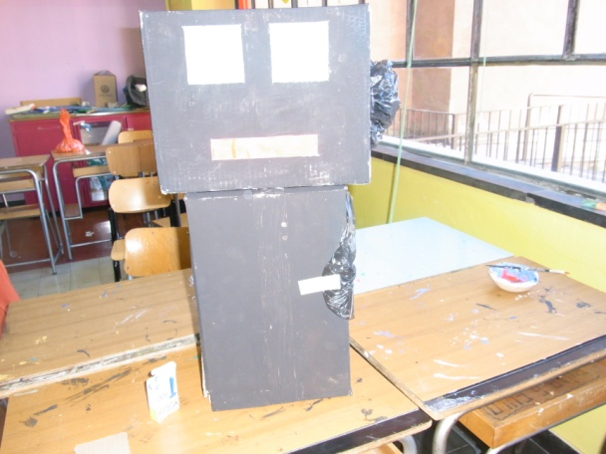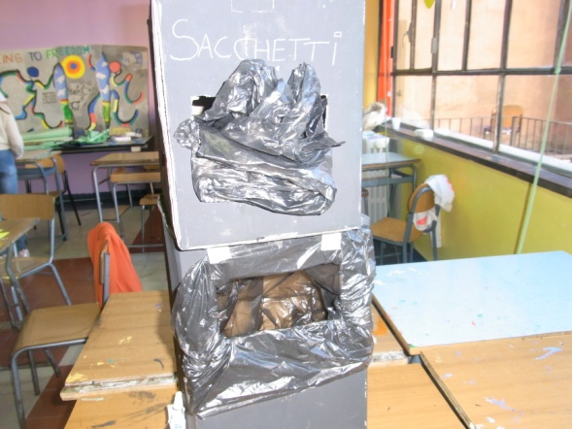
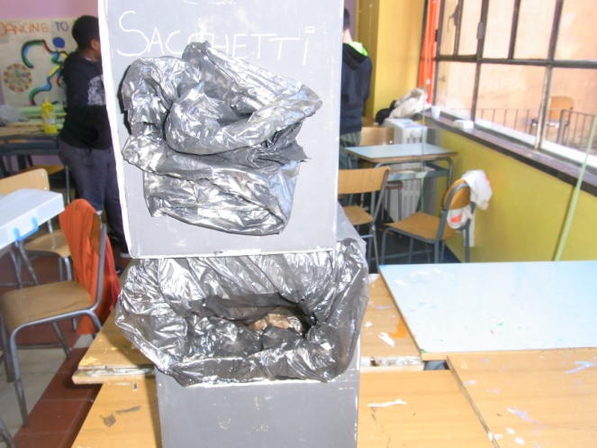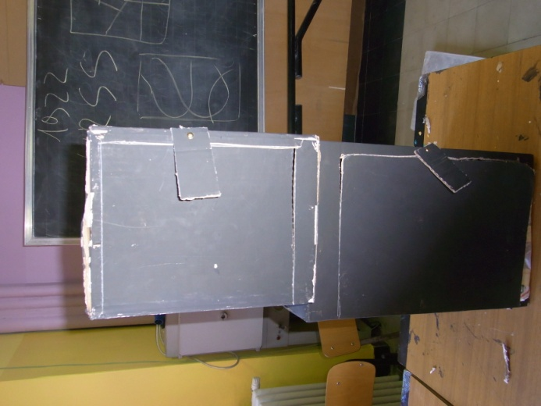
SPORTELLI PER RITIRARE IL SACCHETTO DI RIFIUTI

CASA PORTA RIFIUTI
RIFIUTI DOMESTICI: SCATOLA DI CARTONE, TAPPI DI SUGHERO
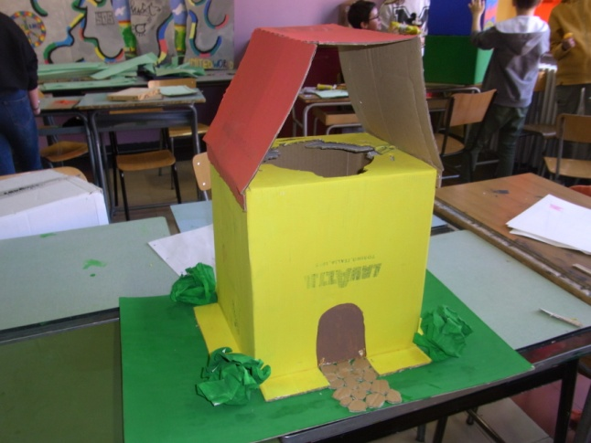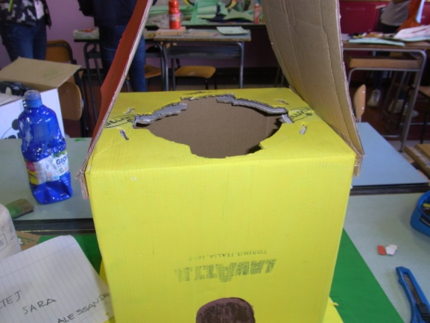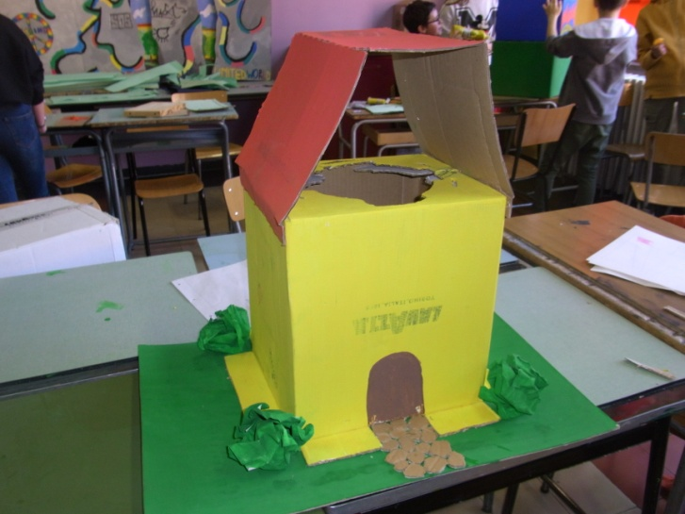

TORRE PORTA RIFIUTI
RIFIUTI DOEMSTICI: SCATOLE DI CARTONE
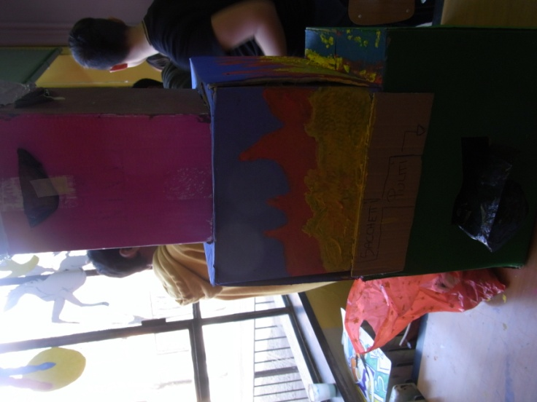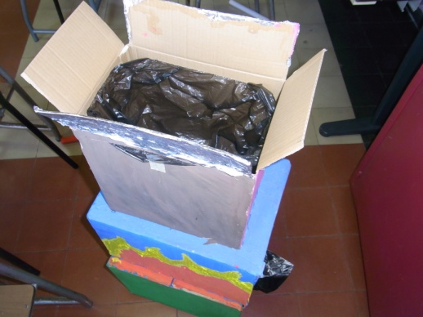

LA CARTELLINA PORTA-LETTERE
RIFIUTI SCOLASTICI: CARTELLINA PORTA DI SEGNI ROTTA
